|  |  |
| --- | --- |
|  | **Министерство науки и высшего образования Российской Федерации**  **Федеральное государственное бюджетное образовательное учреждение**  **высшего образования**  **«Московский государственный технический университет**  **имени Н.Э. Баумана**  **(национальный исследовательский университет)»**  **(МГТУ им. Н.Э. Баумана)** |

ФАКУЛЬТЕТ **Информатика и системы управления**

КАФЕДРА **Компьютерные системы и сети (ИУ6)**

НАПРАВЛЕНИЕ ПОДГОТОВКИ **09.03.01 Информатика и вычислительная техника**

**Отчет**

|  |  |
| --- | --- |
| **по лабораторной работе №** | **3** |

**Название:**

Синхронные одноступенчатые триггеры со

статическим и динамическим управлением записью

**Дисциплина:** Схемотехника

|  |  |  |  |  |  |
| --- | --- | --- | --- | --- | --- |
| Студент | ИУ6-52Б |  |  | С.В. Астахов | |
|  | (Группа) |  | (Подпись, дата) | | (И.О. Фамилия) |
|  |  |  |  | |  |
| Преподаватель |  |  |  | | Т.А. Ким |
|  |  |  | (Подпись, дата) | | (И.О. Фамилия) |

Москва, 2021

Цель работы: изучить схемы асинхронного RS-триггера, который является запоминающей ячейкой всех типов триггеров, синхронных RS- и D-триггеров со статическим управлением записью и DV-триггера с динамическим управлением записью.

Ход работы.

1. Исследовать работу асинхронного RS-триггера с инверсными входами (см. рис. 3) в статическом режиме. Для этого необходимо:

- собрать схему RS-триггера на ЛЭ И-НЕ;

- к выходам Q и not-Q триггера подключить световые индикаторы;

- задавая через переключатели необходимые сигналы на входах not-S и not-R триггера, составить таблицу переходов.

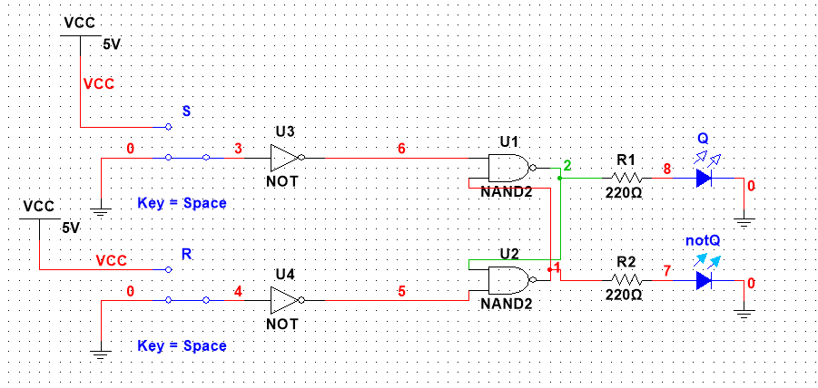

Рисунок 1 - асинхронный RS-триггер

Таблицы переходов представлена таблицей 1.

Таблица 1 - переходы асинхронного RS-триггера.

|  |  |  |
| --- | --- | --- |
| not-S | not-R | Qt+1 |
| 0 | 0 | зап. сост. |
| 0 | 1 | 1 |
| 1 | 0 | 0 |
| 1 | 1 | Qt |

2. Исследовать работу синхронного RS-триггера (см. рис. 4) в статическом режиме. Для этого необходимо:

- собрать схему RS-триггера на ЛЭ И-НЕ (рис. 4);

- к выходам Q и not-Q триггера подключить световые индикаторы;

- задавая через переключатели необходимые сигналы на входах S, R и C, протестировать и составить таблицу переходов триггера. В таблице теста каждому набору S, R и Q будет соответствовать 3 строки: сначала задать С=0 (момент времени tn ), затем при С=1 (момент времени tn+1 ) определяется Qn+1 и снова при С=0 переход в режим хранения.

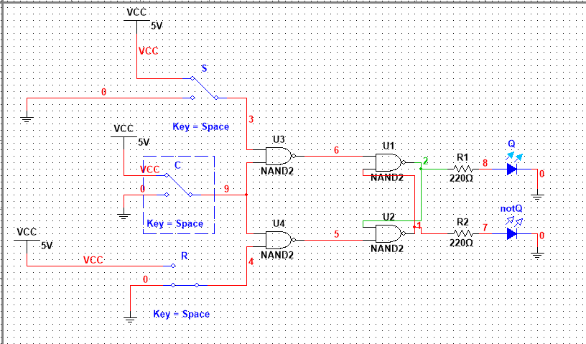

Рисунок 2 - синхронный RS-триггер

Таблица 2 - таблица переходов синхронного RS-триггера

|  |  |  |  |
| --- | --- | --- | --- |
| C | S | R | Qt+1 |
| 0 | 0 | 0 | Qt |
| 1 | 0 | 0 | Qt |
| 0 | 0 | 0 | Qt |
| 0 | 0 | 1 | Qt |
| 1 | 0 | 1 | 0 |
| 0 | 0 | 1 | 0 |
| 0 | 1 | 0 | Qt |
| 1 | 1 | 0 | 1 |
| 0 | 1 | 0 | 1 |
| 0 | 1 | 1 | Qt |
| 1 | 1 | 1 | зап. сост. |
| 0 | 1 | 1 | зап. сост. |

3. Исследовать работу синхронного D-триггера (см. рис. 5) в статическом режиме. Для этого необходимо:

- собрать схему D-триггера на ЛЭ И-НЕ (рис. 5); в приложении Multisim, можно использовать макросхему D-триггера;

- к выходам Q и not-Q триггера подключить световые индикаторы;

- задавая через переключатели необходимые сигналы на входах D и C, протестировать и составить таблицу переходов триггера. В таблице теста каждому набору D и Q будет соответствовать 3 строки: сначала задать С=0 (момент времени tn ), затем при С=1 (момент времени tn+1 ) определяется Qn+1 и снова при С=0 происходит переход в режим хранения.

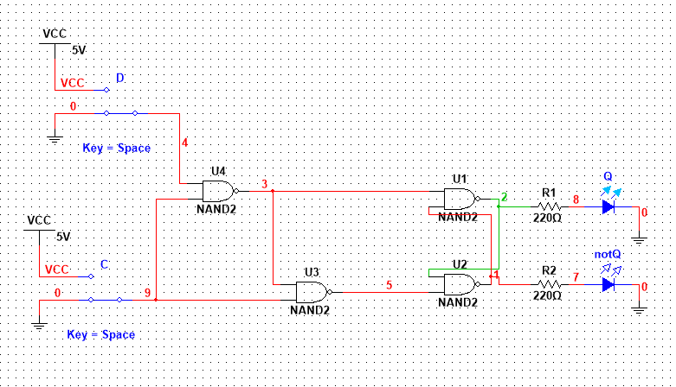

Рисунок 3 - синхронный D-триггер

Таблица 3 - тест синхронного D-триггера

|  |  |  |
| --- | --- | --- |
| С | D | Qt+1 |
| 0 | 0 | Qt |
| 1 | 0 | 0 |
| 0 | 0 | 0 |
| 0 | 1 | Qt |
| 1 | 1 | 1 |
| 0 | 1 | 1 |

4. Исследовать схему синхронного D-триггера с динамическим управлением записью (рис. 6) в статическом режиме. В приложениях Electronics Workbench и Multisim имеются макросхемы такого триггера. Для этого необходимо:

- к выходам Q и not-Q триггера подключить световые индикаторы;

- задавая через переключатели необходимые сигналы на входах D и C, протестировать и составить таблицу переходов триггера. В таблице теста следует отметить реакцию триггера на изменения сигнала D при С=0 и при С=1, а также способность триггера принимать сигнал D только по перепаду 0/1 сигнала С.

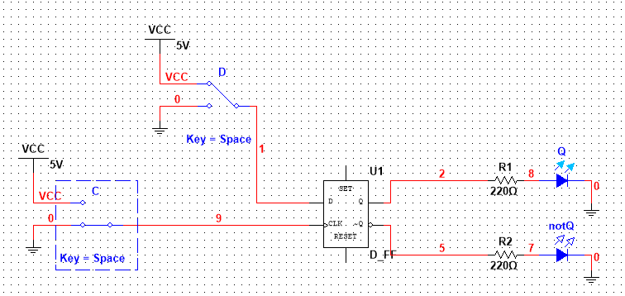

Рисунок 4 - синхронный D-триггер c динамическим управлением записью

Таблица 4 - тест синхронного D-триггера c динамическим управлением записью

|  |  |  |
| --- | --- | --- |
| С | D | Qt+1 |
| 0 | D1 | Qt |
| 0 | not-D1 | Qt |
| 0 | D1 | Qt |
| 1 | D2 | Qt |
| 1 | not-D2 | Qt |
| 1 | D2 | Qt |
| 0 | D3 | Qt |
| 1 | D3 | D3 |
| 0 | D3 | D3 |
| 1 | D4 | Qt |
| 0 | D4 | Qt |

Из таблицы видно, что триггер осуществляет запись значения только при переходе значения на входе С из 0 в 1.

5. Исследовать схему синхронного DV-триггера с динамическим управлением

записью в динамическом режиме. Для этого необходимо:

- построить схему синхронного DV-триггера на основе синхронного D-триггера и мультиплексора MS 2-1 (выход MS 2-1 соединить с D-входом триггера, вход 0 MS 2-1 соединить с выходом Q триггера. Тогда вход 1 MS 2-1 будет D-входом, адресный вход А MS 2-1 – входом V синхронного DV-триггера), вход С D-триггера – входом С DVтриггера;

- подать сигнал генератора на вход счетчика и на С-вход DV-триггера;

- подать на входы D и V триггера сигналы с выходов 2-го и 3-го разрядов счетчика;

- снять временные диаграммы синхронного DV-триггера;

- объяснить работу синхронного DV-триггера по временным диаграммам.

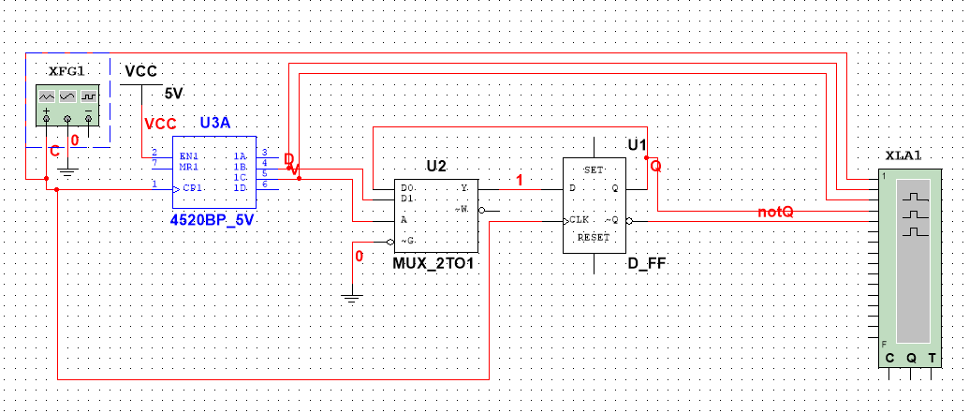

Рисунок 5 - синхронный D-триггер c динамическим управлением записью

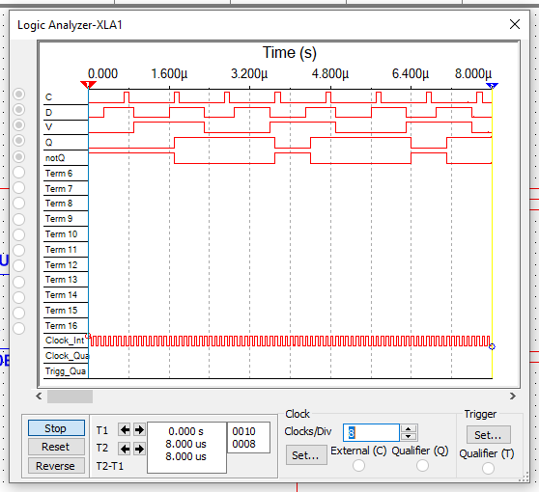

Рисунок 6 - временные диаграммы синхронного DV-триггера

Из данной диаграммы видно, что триггер принимает на хранение значение D только когда на разрешающем входе V установлена 1, а вход синхронизации С переходит из состояния 0 в 1.

6. Исследовать работу DV-триггера, включенного по схеме TV-триггера

Для этого необходимо:

- на вход D подать сигнал not-Q, на вход С подать сигналы генератора, а на вход V - с

выхода 3-го разряда счетчика;

- снять временные диаграммы T-триггера;

- объяснить работу синхронного T-триггера по временным диаграммам.

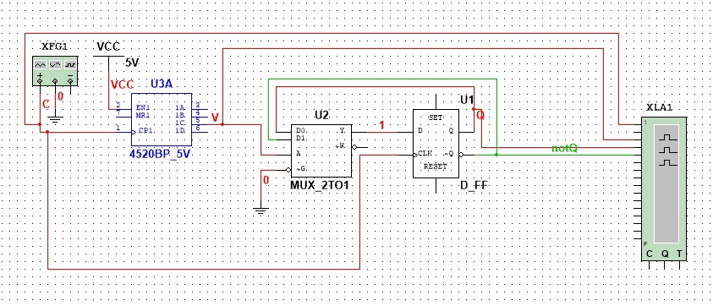

Рисунок 6 - DV-триггер, включенный по схеме TV-триггера

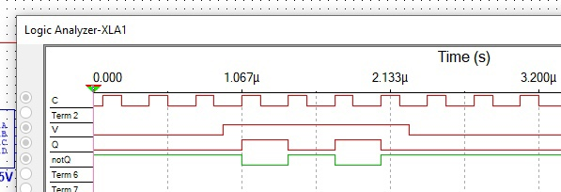

Рисунок 6 - временные диаграммы TV-триггера

Когда на вход V подан уровень логической 1, на вход D-триггера подается сигнал not-Q, так как D-триггер имеет динамическое управление записью - при переходе сигнала C из 0 в 1 происходит запись значение not-Q в триггер и его хранимое значение меняется на противоположное. Когда на вход V подан логический 0, на вход D подан сигнал Q, что обеспечивает сохранение состояния.

Вывод: в ходе данной лабораторной работы были изучены принципы работы синхронного и асинхронного RS-триггера, D-триггера со статическим управлением записью и DV-триггера с динамическим управлением записью, а так же TV триггера (на основе D-триггера и дешифратора).